
SERVICIO NACIONAL DE APRENDIZAJE SENA
PORTAFOLIO DE EVIDENCIAS

APRENDICES:
OMAR ALEXIS ARDILA
ELVER ENRIQUE CORTEZ QUIROZ

PROGRAMA DE FORMACION:
TECNICO EN PROGRAMACION DE SOFTWARE

FICHA DE CARACTERIZACION:
3232672

CENTRO INDUSTRIAL DEL DISEÑO Y LA MANUFACTURA C.I.D.M.
FLORIDABLANCA, SANTANDER
2026

Documento E.R.S producto software (CRS)Chronos Registry System.

Contenido
Documento E.R.S producto software (CRS)Chronos Registry System. 2
1. Introducción 3
1.1. Propósito. 3
1.2. Ámbito del sistema. 3
1.3. Definiciones, acrónimos y abreviaturas. 3
1.4. Referencias. 4
2. Descripción general 4
2.1. Perspectiva del producto. 4
2.2. Funciones del producto. 5
2.3. Características de los usuarios. 9
2.4. Restricciones 11
2.5. Suposiciones y dependencias. 13
2.6. Requerimientos futuros. 14
3. Interfaces Externas 15
3.1. Interfaces de Usuario. 15
3.2. Requerimientos de rendimiento. 17
3.3. Requerimientos específicos: Casos de uso. 18
3.4. Interfases de comunicación 20

Introducción

Este documento de especificación de requerimientos de software para la empresa SENA en la cual se desarrollará el producto de software (CRS)Chronos Registry System.

Propósito.
El propósito principal del proyecto CRS es: Automatizar y asegurar el registro de asistencia (entrada y salida) de los aprendices, garantizando el cumplimiento de requisitos de seguridad en las contraseñas, facilitando la gestión administrativa de la información y brindando al Instructor herramientas para el seguimiento de asistencia, registro de faltas y generación de reportes por ficha.

Ámbito del sistema.
El software se implementará en la infraestructura del CIDM, específicamente para el control pedagógico y administrativo de los centros de formación.

Definiciones, acrónimos y abreviaturas.
Término | Definición
(CRS) Chronos | Sistema de gestión de asistencia desarrollado para el SENA para monitorear el ingreso y salida de aprendices.
Interfaz Administrativa | Panel exclusivo para instructores/administradores para la gestión de usuarios, historial y papelera de registros.
Modo Aprendiz | Interfaz diseñada para que el estudiante registre su asistencia y visualice su progreso de horas acumuladas.
Validación Regex | Método de seguridad que obliga al usuario a crear contraseñas con mayúsculas, minúsculas, números y caracteres especiales.
MySQL | Sistema Gestor de Base de Datos (SGBD) utilizado para almacenar la información de aprendices y asistencias.
Python / CustomTkinter | Lenguaje y biblioteca de interfaz gráfica moderna utilizados para el desarrollo del frontend y la lógica del sistema.
Instructor | Usuario del sistema con acceso al panel de instructor. Puede consultar historial de su ficha, registrar faltas y generar reportes de asistencia.
Ficha | Grupo de aprendices matriculados en un programa de formación específico, identificado por un código único y asignado a uno o más instructores.
Falta | Registro de inasistencia, retardo o justificada de un aprendiz en una competencia específica, registrado por el instructor responsable de la ficha.

Referencias.
# TÍTULO | NÚMERO | FECHA
1 IEEE Guide for Software Requirements Specification IEEE | Std 830-84 | 1994
2 OMG Unified Modeling Language Specification Version 1.4 | formal/2001-09-67 | 2001

Descripción general

Perspectiva del producto.
El sistema se organiza en los siguientes módulos principales:
- Gestión de Seguridad: Control de acceso y actualización obligatoria de contraseñas robustas.
- Gestión de Asistencia: Terminal para el registro de entradas y salidas en tiempo real.
- Panel Administrativo: Consulta de historiales, gestión de fichas y recuperación de registros desde la papelera.
- Gestión de Reportes: Generación de informes de asistencia multiaprendiz con métricas de horas, porcentajes y faltas, disponible para el Administrador e Instructor. Permite exportar en PDF y Excel.
- Gestión de Instructores: Creación, edición y eliminación de instructores, así como la asignación de fichas de formación. Disponible exclusivamente para el Administrador.
- Gestión de Faltas: Registro, consulta y eliminación de inasistencias, retardos y faltas justificadas por aprendiz y competencia. Disponible para el Instructor desde su panel personal.

Ajustado a la misión del SENA para el ámbito profesional lo que genera es cerciorar el ingreso puntual de los aprendices para determinar y preparar su responsabilidad en el ámbito laboral.

Funciones del producto.
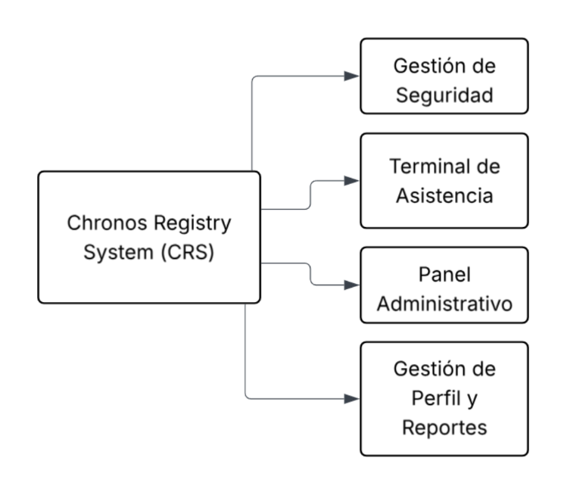
Figura 1: Diagrama de descomposición de requerimientos de Chronos Registry System.

Gestión de producto.
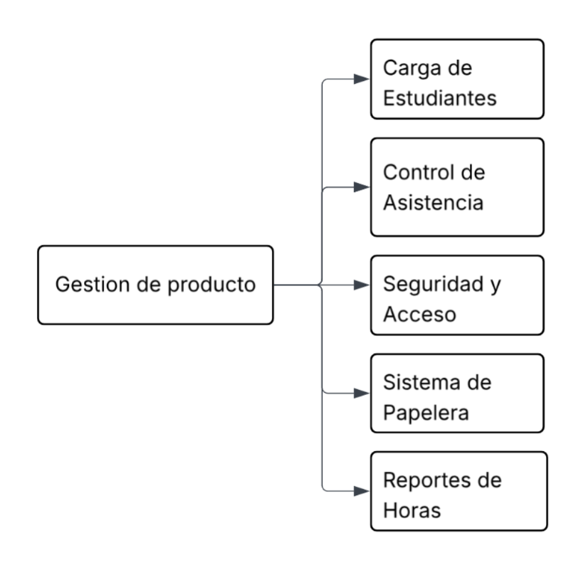
Figura 2: Diagrama de descomposición de Gestión de Productos.

Esta función comprende el conjunto de requisitos relacionados con la administración de la base de datos de los estudiantes y sus movimientos en el sistema. Se centra en el ciclo de vida del aprendiz dentro de la institución, desde su carga inicial hasta la supervisión de sus horas.

Registrar / Importar Aprendiz.
Descripción: Consiste en dar de alta a un nuevo aprendiz en la base de datos, ya sea de forma individual (manual) o masiva (Excel).
- Entrada: * Datos manuales: Documento, Nombre Completo, Correo e ID de Ficha.
  - Datos masivos: Archivo en formato .xlsx o .csv con las columnas correspondientes.
- Proceso:
  - Validación de Identidad: El sistema verifica que el documento no esté duplicado en la base de datos activa.
  - Carga Masiva: Uso de la librería pandas para procesar el archivo y ejecutar inserciones ignorando duplicados.
  - Asignación de Credenciales: Se asigna automáticamente la contraseña por defecto sena123 y se marca el estado de seguridad como "pendiente" (cambio_pass=0).
- Salida:
  - Registro exitoso en la tabla estudiantes.
  - Mensaje de confirmación indicando el número de registros procesados.

Gestión de Papelera (Eliminación Lógica)
Descripción: Permite retirar a un aprendiz del sistema activo sin borrar permanentemente su historial, moviéndolo a una tabla de respaldo.
- Entrada:
  - Selección del registro en el Treeview del panel administrativo mediante el número de documento.
- Proceso:
  - Transacción de Movimiento: El sistema inserta los datos en la tabla estudiantes_eliminados y simultáneamente los borra de la tabla estudiantes.
  - Registro de Auditoría: Se genera un log interno de la acción realizada por el administrador.
- Salida:
  - Actualización visual inmediata de las tablas en la interfaz administrativa.
  - Opción de Restaurar (regresar al aprendiz a la lista activa) o Eliminar Permanente.

Requerimientos Específicos No Funcionales para esta sección:
- Seguridad: El acceso a estas funciones está restringido exclusivamente a usuarios con rol de administrador mediante el login del Panel Administrativo.
- Rendimiento: La carga masiva de hasta 1,000 registros no debe superar los 10 segundos.
- Usabilidad: Uso de ventanas emergentes (messagebox) para confirmar cada acción crítica.

Gestión de Papelera y Actualización de Estado.
Esta función permite la modificación del estado de un aprendiz en el sistema, permitiendo su eliminación lógica (traslado a papelera), su restauración al listado activo o su eliminación definitiva de la base de datos.
- Entrada:
  - Selección de uno o varios registros desde la interfaz administrativa (Treeview).
  - Confirmación de la acción mediante cuadros de diálogo (messagebox).
- Proceso:
  - Eliminación Lógica: El sistema ejecuta una transacción que mueve los datos de la tabla estudiantes hacia estudiantes_eliminados. Esto garantiza que la asistencia histórica no se pierda, pero que el aprendiz ya no pueda marcar entrada.
  - Restauración: Proceso inverso donde el registro vuelve a la tabla estudiantes, rehabilitando al usuario para usar la terminal de asistencia.
  - Limpieza Permanente: Ejecución del comando DELETE definitivo en la tabla de eliminados para depurar la base de datos.
- Salida:
  - Actualización en tiempo real de la tabla visual en el Panel Administrativo.
  - Notificación de éxito o error en la operación.

Características de los usuarios.
Esta sección describe el perfil, nivel de formación y responsabilidades de los usuarios que operarán la plataforma (CRS) Chronos Registry System.

Usuario Aprendiz.
Es el usuario principal que interactúa con el sistema para registrar su asistencia y monitorear su cumplimiento horario.
Característica | Descripción | Implicación para el Software
Perfil | Estudiantes de programas de formación técnica o tecnológica del SENA. | La interfaz debe ser rápida y minimalista para no retrasar el inicio de la formación.
Conocimientos | Conocimientos básicos en informática y navegación de aplicaciones de escritorio. | Uso de mensajes claros y alertas visuales al momento de marcar entrada o salida.
Seguridad | Responsable de la integridad de su cuenta y del cumplimiento de las normas de acceso. | Obligatoriedad de cambio de contraseña a una versión robusta mediante validación Regex en tiempo real.
Motivación | Necesidad de cumplir con el requisito de asistencia para avanzar en su etapa lectiva. | El sistema debe mostrar el total de horas acumuladas de forma visual y atractiva.

Usuario Administrador.
Es el personal encargado de la supervisión, auditoría y mantenimiento de los registros de formación.
Característica | Descripción | Implicación para el Software
Perfil | personal administrativo con facultades de control y seguimiento. | Acceso a funciones críticas como eliminación masiva, restauración y generación de reportes.
Conocimientos | Conocimientos avanzados en gestión de bases de datos, herramientas de ofimática (Excel/CSV) y procesos internos del SENA. | La interfaz de gestión debe permitir la selección múltiple y carga masiva de archivos para optimizar el tiempo administrativo.
Responsabilidad | Garantizar la veracidad de la información y la custodia de los datos de los aprendices. | El sistema debe contar con registros de auditoría para cada acción realizada en el panel.
Uso de Datos | Interés en el análisis de datos para la toma de decisiones pedagógicas. | Los reportes deben ser exportables y fáciles de interpretar para el seguimiento del desarrollo educativo.

Usuario Instructor.
Personal docente con acceso a un panel propio diferenciado del Administrador. Sus credenciales son gestionadas por el Administrador y su acceso está limitado a las fichas que le han sido asignadas.
Característica | Descripción | Implicación para el Software
Perfil | Personal docente con permisos restringidos y segmentados por fichas. | El sistema debe validar el ID del instructor para mostrar únicamente las fichas vinculadas a su perfil.
Conocimientos | Formación técnica en manejo básico de computadores y navegación en interfaces de escritorio. | La interfaz debe ser intuitiva, con navegación clara para la gestión de asistencia y generación de reportes simples.
Responsabilidad | Registrar y gestionar faltas (Inasistencia, Retardo, Justificada) por competencia y consultar historiales. | El panel debe permitir la edición de estados de asistencia y contar con filtros por competencia para la visualización de datos.
Restricciones | No posee facultades de gestión global, modificación de fichas ni acceso a la papelera. | Se deben implementar "bloqueos de vista" y denegación de permisos para funciones de administración centralizada.
Uso de Datos | Interés en el seguimiento puntual de sus aprendices y generación de reportes exportables. | El sistema debe permitir la descarga de reportes de asistencia en formatos compatibles (como Excel/PDF) solo de sus grupos.

Personal de Soporte Técnico (Opcional/Futuro)
Personal especializado en el mantenimiento de la infraestructura de red y base de datos.
- Conocimientos: Experiencia avanzada en entornos Python, gestión de SGBD MySQL y seguridad de la información.
- Rol: Asegurar que el servidor web y la base de datos cumplan con los protocolos de comunicación TCP/IP y conexiones seguras HTTPS.

Restricciones

Políticas de la Institución.
- Disponibilidad: La aplicación debe estar operativa 24/7 para que los aprendices registren su ingreso, independientemente de la jornada.
- Mantenimiento: Las tareas de mantenimiento del servidor y la base de datos se realizarán preferiblemente fuera de las jornadas pico de formación (después de las 8:00 PM o los domingos).

Limitaciones de Hardware.
- Servidor (Mínimo): Se requiere un espacio de almacenamiento suficiente para la base de datos MySQL y los logs de auditoría de ingreso.
- Cliente (Mínimo): El dispositivo donde se ejecute la terminal (PC) debe contar con al menos 2 GB de RAM para asegurar la fluidez de la interfaz gráfica de Python.

Operaciones Paralelas.
- Concurrencia: El sistema debe soportar el registro simultáneo de múltiples aprendices en diferentes terminales conectadas a la misma base de datos centralizada.

Funciones de Auditoría y Control.
- Auditoría: Se implementará un registro automático (logs) de todos los cambios realizados por el administrador, especialmente en la eliminación o restauración de aprendices.
- Control: El sistema generará reportes diarios de asistencia y totalización de horas por aprendiz para el seguimiento pedagógico.

Lenguajes de Programación.
- Base de Datos: MySQL como sistema de gestión de base de datos relacional.
- Lenguaje Principal: Python para el desarrollo de la lógica y el backend.
- Interfaz Gráfica: Tkinter para el diseño del frontend y componentes de usuario.

Protocolos de Comunicación.
- Conexiones Seguras: El intercambio de datos entre la terminal y la base de datos debe realizarse mediante protocolos que aseguren la integridad de la información.
- Red: Uso del protocolo TCP/IP para la comunicación en la infraestructura de red del centro.

Consideraciones de Seguridad.
- Acceso: Aplicación estricta de contraseñas robustas (mayúsculas, minúsculas, números y caracteres especiales) mediante validación Regex.
- Validación de Identidad: Verificación del número de documento contra la base de datos de aprendices activos antes de permitir el registro

Criticalidad de la Aplicación.
- Capacidad: El sistema debe ser capaz de procesar el flujo masivo de registros en las horas de entrada (picos de ingreso) sin degradar el rendimiento o generar bloqueos en la base de datos.

Suposiciones y dependencias.
Esta sección describe los factores externos y los elementos necesarios de otras áreas de la institución que deben cumplirse para que el proyecto (CRS) Chronos Registry System sea exitoso.

Suposiciones.
- Disponibilidad de Dispositivos del Usuario: Se asume que el centro de formación cuenta con equipos de cómputo o terminales con acceso a la red local y las capacidades mínimas de hardware especificadas.
- Integridad de los Datos de Entrada: Se asume que la información de los aprendices cargada mediante archivos Excel/CSV es verídica y sigue el formato de columnas requerido por el sistema.
- Competencia Digital Básica: Se asume que el aprendiz tiene la capacidad de seguir las instrucciones visuales de la interfaz para realizar el registro de entrada/salida y la actualización de su contraseña.
- Efectividad de la Seguridad: Se asume que el uso de contraseñas robustas (validadas por Regex) es un método efectivo para prevenir el acceso no autorizado a los perfiles de los aprendices.

Dependencias.
- Infraestructura de Red: El funcionamiento del sistema depende de la estabilidad de la red local del SENA para permitir la comunicación constante entre la interfaz de Python y el servidor de base de datos MySQL.
- Gestión de Base de Datos: El éxito del despliegue depende de la correcta configuración previa del SGBD MySQL y la creación de las tablas según el esquema SQL definido en el proyecto.
- Suministro Eléctrico y Conectividad: El sistema depende de un suministro eléctrico ininterrumpido en las terminales de acceso para garantizar que ningún registro de asistencia se pierda durante las horas pico de ingreso.
- Apoyo Administrativo: La implementación efectiva depende de que el área administrativa provea las bases de datos iniciales de aprendices y fichas para alimentar el sistema.

Requerimientos futuros.
Esta sección describe las funcionalidades planificadas para versiones posteriores (v2.0+) del Chronos Registry System, orientadas a mejorar la automatización y la experiencia del usuario.
- Integración con Biometría: Implementación de lectores de huella digital o reconocimiento facial para eliminar el ingreso manual del documento y prevenir la suplantación de identidad en el registro.
- Módulo de Notificaciones Automáticas: Envío de alertas vía correo electrónico o mensajería instantánea a los instructores cuando un aprendiz acumule un número crítico de inasistencias o retardos.
- Generación de Certificados de Horas: Funcionalidad para que el aprendiz descargue automáticamente un certificado en PDF con el total de horas cumplidas en una competencia específica, basado en los cálculos de la base de datos.
- Dashboard de Analítica Predictiva: Panel avanzado para la administración que utilice los datos históricos para predecir tendencias de deserción basadas en los patrones de asistencia registrados.
- Aplicación Móvil PWA: Desarrollo de una versión web progresiva que permita a los instructores pasar lista desde dispositivos móviles en ambientes donde no se cuente con una terminal fija.

Interfaces Externas

Interfaces de Usuario.
El sistema presenta tres entornos diferenciados diseñados para tipos de usuario específicos:
- Interfaz de Terminal (Aprendiz): Pantalla minimalista con botones de gran tamaño para el registro rápido de asistencia.
- Interfaz de Seguridad (Modo Guardián): Ventana emergente centrada y modal que obliga a la actualización de contraseñas mediante validación visual en tiempo real.
- Interfaz de Gestión (Administrador): Panel profesional con navegación por pestañas para el control total de la base de datos, historial y papelera.

Interfaces Hardware.
El software está diseñado para operar en una amplia variedad de dispositivos institucionales:
- Dispositivos de Visualización: Pantallas de computadoras de escritorio, laptops y tabletas (resolución adaptable mediante el estado maximizado de Tkinter).
- Periféricos de Entrada: Soporte completo para teclado (para ingreso de documentos) y ratón o pantallas táctiles para la selección de funciones.
- Almacenamiento Local/Red: Requerimiento de acceso a disco para la lectura de plantillas Excel/CSV y guardado temporal de logs.

Interfaces Software.
Esta sección define las dependencias tecnológicas del sistema para su correcto funcionamiento:
- Sistemas Operativos: Compatibilidad con entornos Windows, macOS y Linux mediante el intérprete de Python.
- Base de Datos (MySQL): Interfaz de comunicación mediante el conector mysql-connector-python para el intercambio de datos relacionales.
Bibliotecas de Terceros: Integración con pandas para el procesamiento de archivos Excel y tkcalendar para la visualización de asistencias en el panel del aprendiz.

Interfaces de Comunicación.
Describe los protocolos utilizados para el tráfico de información entre el frontend y el backend:
- Protocolo de Transferencia: Uso de conexiones seguras y cifradas para la comunicación cliente-servidor.
- Intercambio de Datos: Empleo de consultas SQL parametrizadas para prevenir ataques de inyección y garantizar la integridad de los datos de los aprendices.
- Red de Datos: Operación sobre el estándar TCP/IP de la infraestructura de red local del SENA.

Requerimientos de rendimiento.
Estos requerimientos definen la velocidad y capacidad de respuesta del sistema ante las interacciones del usuario y la carga de datos.
- Tiempo de respuesta en registros: Las operaciones de marcado de Entrada y Salida en la terminal deben procesarse en un tiempo máximo de 1 segundo tras presionar el botón, asegurando fluidez en los puntos de acceso.
- Validación de seguridad en tiempo real: La comprobación de los requisitos de la contraseña (mayúsculas, minúsculas, números y caracteres especiales) debe ser instantánea al escribir, con un tiempo de respuesta visual imperceptible para el usuario.
- Capacidad de concurrencia: El sistema debe soportar el acceso simultáneo de múltiples terminales a la base de datos MySQL, permitiendo hasta 10,000 usuarios conectados sin degradación significativa del rendimiento.
- Carga de datos administrativos: La visualización del historial completo y el filtrado de aprendices en el Panel Administrativo debe completarse en un tiempo máximo de 2 segundos.
Importación masiva: El proceso de carga de aprendices desde archivos Excel/CSV (de hasta 1,000 registros) debe finalizar en menos de 10 segundos, dependiendo de la estabilidad de la red local.

Requerimientos específicos: Casos de uso.

Gestión de Seguridad (Cambio de Contraseña).
Este proceso es crítico para garantizar que el acceso del aprendiz sea seguro tras su primer ingreso.
- Actor: Aprendiz.
- Precondición: El aprendiz debe haber ingresado con la contraseña por defecto (sena123) o tener marcado el campo cambio_pass como falso.
- Flujo Principal:
  - El sistema detecta la contraseña débil y despliega automáticamente la ventana de "Seguridad Requerida" centrada en pantalla.
  - El aprendiz visualiza los requisitos en tiempo real (mayúsculas, minúsculas, números, caracteres especiales y longitud mínima).
  - A medida que el aprendiz escribe, los indicadores cambian de rojo a verde con un símbolo de "✓" al cumplir cada parámetro.
  - El aprendiz presiona "ACTUALIZAR Y ENTRAR".
  - El sistema valida la complejidad, actualiza la base de datos MySQL y libera el acceso al panel personal.
- Postcondición: La cuenta queda protegida con una clave robusta y el acceso a la "X" de cierre queda inhabilitado hasta completar el proceso.

Gestión de Asistencia (Terminal de Registro).
Funcionalidad principal para el control de permanencia en el centro de formación.
- Actor: Aprendiz.
- Flujo Principal:
  - El aprendiz ingresa su número de documento en la terminal de asistencia.
  - El aprendiz selecciona la acción ( ENTRADA o SALIDA).
  - Para Entrada: El sistema verifica que el aprendiz exista y no tenga una sesión activa. Registra la fecha y hora actual en la tabla asistencias.
  - Para Salida: El sistema busca la entrada abierta más reciente, calcula la diferencia de tiempo y registra la fecha_salida.
- Excepción: Si el documento no existe o el aprendiz intenta marcar entrada dos veces sin haber salido, el sistema muestra un mensaje de error amigable ("Documento no encontrado" o "Ya tienes una entrada activa").

Gestión Administrativa (Panel de Control).
Permite al administrador supervisar el sistema y gestionar la base de datos de aprendices.
- Actor: Administrador / Instructor.
- Flujo Principal:
  - El administrador ingresa mediante el "Panel Administrativo" con credenciales autorizadas.
  - Consulta: Visualiza el historial completo de ingresos ordenado cronológicamente.
  - Gestión de Selección Múltiple: El administrador puede seleccionar varios registros (estilo Excel) usando Ctrl o Shift para moverlos a la Papelera de forma masiva.
  - Importación: Carga de nuevos aprendices de forma masiva mediante archivos Excel/CSV.
  - Papelera: Recuperación de registros eliminados por error o borrado permanente de información.
- Postcondición: Cualquier cambio realizado queda registrado en la base de datos para fines de auditoría institucional.

Gestión de Instructor (Panel del Instructor).
Permite al instructor consultar la asistencia de sus fichas asignadas, gestionar faltas y generar reportes.
- Actor: Instructor.
- Precondición: El instructor debe haber iniciado sesión con sus credenciales (usuario y contraseña) a través del login unificado del sistema.
- Flujo Principal:
  - El instructor accede al sistema y el panel le muestra las fichas que tiene asignadas.
  - Historial: Selecciona una ficha y consulta el historial completo de asistencia de sus aprendices, con filtros por fecha.
  - Registro de Faltas: Selecciona un aprendiz, una competencia y una fecha para registrar una falta de tipo Inasistencia, Retardo o Justificada. El sistema valida que no exista una falta duplicada para la misma fecha y competencia.
  - Reportes: Genera un reporte de asistencia con métricas (horas cumplidas, porcentaje, faltas) para uno o varios aprendices de su ficha, exportable en PDF o Excel.
- Postcondición: Todas las faltas registradas quedan almacenadas en la base de datos con el identificador del instructor que las creó, garantizando trazabilidad completa de la gestión académica.

Interfases de comunicación
- Transferencia de Datos: El sistema utiliza la biblioteca mysql-connector-python para el intercambio de información entre la interfaz (Frontend) y la base de datos (Backend).
- Protocolo de Red: Las terminales se comunican con el servidor de base de datos a través de TCP/IP en la red local del SENA.

